KẾ HOẠCH BÀI DẠY
Trường: ……………………………… | Họ và tên giáo viên:
Tổ: …………………………………… | …………………………………………..
CHƯƠNG 2: CẢM ỨNG Ở SINH VẬT
BÀI 14: KHÁI QUÁT VỀ CẢM ỨNG Ở SINH VẬT
Môn Sinh học; Lớp: 11
Thời gian thực hiện: 01 tiết
I. MỤC TIÊU
Phẩm chất,  năng lực | YÊU CẦU CẦN ĐẠT | Mã hoá
1. Về năng lực
1.1. Năng lực sinh học
Nhận thức sinh học | Phát biểu được khái niệm cảm ứng ở sinh vật | SH 1.1
 | Trình bày được vai trò của cảm ứng đối với sinh vật. | SH 1.2.1
 | Trình bày được các giai đoạn của cơ chế cảm ứng ở sinh vật (thu nhận kích thích, dẫn truyền kích thích, xử lí thông tin, trả lời kích thích). | SH 1.2.2
1.2. Năng lực chung
Năng lực giao tiếp và hợp tác | Xác định được mục đích, nội dung, phương tiện và thái độ giao tiếp: Biết chủ động giao tiếp; tự tin và biết kiểm soát cảm xúc, thái độ khi nói trước nhiều người. | GTHT 1.5
2. Về phẩm chất
Chăm chỉ | Ham học: Có ý thức đánh giá điểm mạnh, điểm yếu của bản thân, thuận lợi, khó khăn trong học tập để xây dựng kế hoạch học tập | CC 1.1
II. THIẾT BỊ DẠY HỌC VÀ HỌC LIỆU
1. Đối với giáo viên
- Giáo án, SHS, SGV, SBT sinh học 11.
- Máy tính, máy chiếu https://youtu.be/cOWOxygrEeI
2. Đối với học sinh
- Nghiên cứu trước nội dung bài.
III. TIẾN TRÌNH DẠY HỌC
HOẠT ĐỘNG 1. MỞ ĐẦU (5 phút)
a) Mục tiêu: Tạo sự lôi cuốn, hấp dẫn, kích thích trí tò mò, hứng thú vào khám phá kiến thức mới.
b) Tổ chức thực hiện
* Giao nhiệm vụ học tập:
GV đưa ra câu hỏi: “Tại sao khi ta chạm vào, con cuốn chiếu sẽ có phản ứng co người lại hay lá cây xấu hổ sẽ cụp xuống?
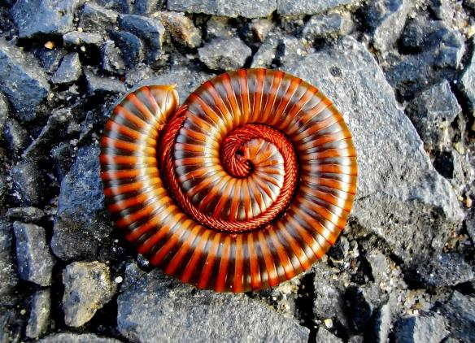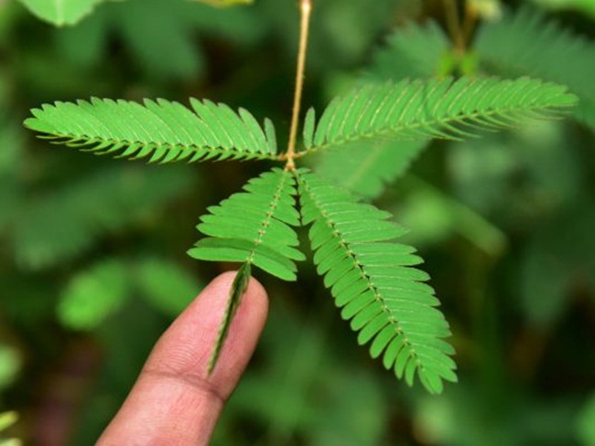
* Thực hiện nhiệm vụ:
- HS suy nghĩ trả lời câu hỏi mở đầu.
* Báo cáo, thảo luận:
- Các học sinh xung phong phát biểu trả lời.
* Kết luận, nhận định:
‒ GV nhận xét hoạt động và nội dung trình bày của HS
‒ GV sử dụng công cụ 1 đánh giá
- GV nhận xét, đánh giá và dẫn vào bài: Để có được câu trả lời đầy đủ và chính xác nhất cho câu hỏi trên, chúng ta sẽ cùng đi tìm hiểu Bài 14. Khái quát về cảm ứng ở sinh vật.
 HOẠT ĐỘNG 2. HÌNH THÀNH KIẾN THỨC MỚI (30 phút)
Hoạt động 2.1. Tìm hiểu khái niệm cảm ứng và vai trò của cảm ứng đối với sinh vật (10 phút)
a) Mục tiêu: SH 1.1; SH1.2.1; GTHT 1.5; CC 1.1
b) Tổ chức thực hiện
* Giao nhiệm vụ học tập:
GV yêu cầu HS hoạt động nhóm 4 trả lời câu hỏi 1, 2 sgk trang 91, từ đó đưa ra kết luận khái niệm và vai trò của cảm ứng đối với sinh vật.
* Thực hiện nhiệm vụ:
‒ HS theo dõi, đọc thông tin trong sgk, thảo luận nhóm hoàn thành nhiệm vụ.
* Báo cáo, thảo luận:
- Đại diện nhóm HS giơ tay phát biểu hoặc lên bảng trình bày.
- Một số HS nhóm khác nhận xét, bổ sung cho bạn.
* Kết luận, nhận định:
- GV nhận xét kết quả thảo luận nhóm, thái độ làm việc của các HS trong nhóm.
- GV tổng quát lại kiến thức trọng tâm và yêu cầu HS ghi chép đầy đủ vào vở.
‒ GV sử dụng công cụ 2 và 7 để đánh giá
‒ GV kết luận
- Đáp án câu hỏi 1 sgk trang 91:
+ Lá cây trinh nữ khép lại khi bị chạm vào.
+ Khi bị chạm vào thân của giun dắt co lại.
+ Tua quấn của cây thân leo cuốn vào thân cây gỗ ở gần nó.
+ Con hươu bỏ chạy khi phát hiện kẻ thù.
- Đáp án câu hỏi 2 sgk trang 91:
Cảm ứng giúp cho sinh vật có khả năng đáp ứng lại với các kích thích đảm bảo cho sinh vật có thể thích nghi, tồn tại và phát triển.
Hoạt động 2.2. Tìm hiểu cơ chế cảm ứng (15 phút)
a) Mục tiêu: SH 1.2.2; GTHT 1.5; CC 1.1
b) Tổ chức thực hiện
* Giao nhiệm vụ học tập:
- GV chia lớp thành 6 nhóm hoạt động theo kĩ thuật khăn trải bàn, yêu cầu thực hiện nhiệm vụ sau:
+ Trả lời câu hỏi 3 sgk trang 92
+ Trả lời câu hỏi luyện tập sgk trang 92
+ Đưa ra kết luận về cơ chế cảm ứng ở sinh vật.
* Thực hiện nhiệm vụ:
- HS theo dõi, đọc thông tin trong sgk, thảo luận nhóm hoàn thành nhiệm vụ.
* Báo cáo, thảo luận:
- Đại diện nhóm HS giơ tay phát biểu hoặc lên bảng trình bày.
- Một số HS nhóm khác nhận xét, bổ sung cho bạn.
* Kết luận, nhận định:
- GV nhận xét kết quả thảo luận nhóm, thái độ làm việc của các HS trong nhóm.
- GV tổng quát lại kiến thức trọng tâm và yêu cầu HS ghi chép đầy đủ vào vở.
- GV sử dụng công cụ 1 và 7 để đánh giá
- GV kết luận
- Đáp án câu hỏi 3 sgk trang 92:
Giai đoạn | Diễn biến
Thu nhận kích thích | Những kích thích từ môi trường {trong và ngoài; được phát hiện và tiếp nhận bởi các thụ thể đặc hiệu → kích hoạt quả trình truyền tin.
Dẫn truyền kích thích | Thông tin từ bộ phận tiếp nhận được truyền đến bộ phận xử li thông tin (rễ, thần, là, hoa ở thực vật; trung ương thần kinh ở động vật có hệ thần kinh.
Xử lí thông tin | Thông tin được xử lí để quyết định hình thức và mức độ phản ứng. Sau đó, thông tin trả lời được truyền đến bộ phận thực hiện phản ứng.
Trả lời kích thích | Bộ phận thực hiện phản ứng trả lời các kích thích từ mỗi trường.
- Đáp án câu luyện tập sgk trang 92:
Khi con người vô tình chạm tay vào vật nóng, thụ thể nhiệt ở du sẽ tiếp nhận kích thích và truyền kích thích đến bộ phận xử lí thông tin là tuỷ sống. Tại đây, thông tin được phân tích và tổng hợp để đưa ra thông tin trả lời và truyền đến cơ xương ở tay để gây ra phản ứng co tay lại.
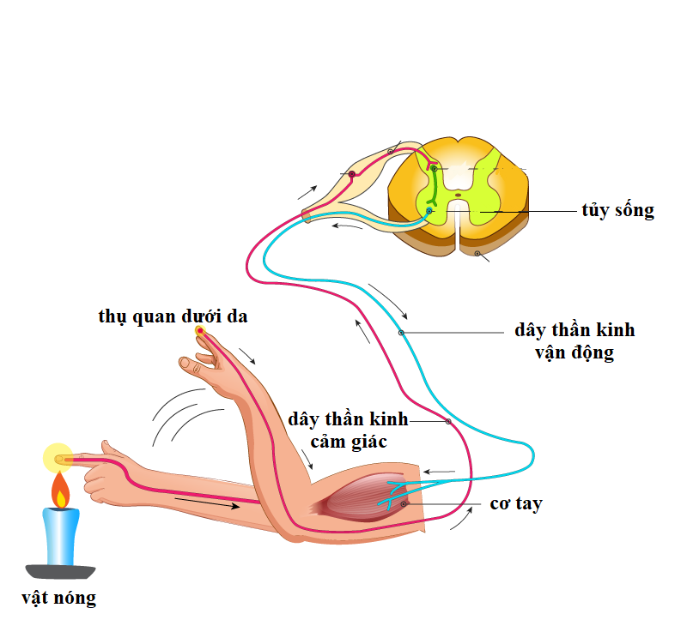

 HOẠT ĐỘNG 3. LUYỆN TẬP (10 phút)
a) Mục tiêu: SH 1.1; SH 1.2.1; SH 1.2.2; GTHT 1.5; CC 1.1
b) Tổ chức thực hiện
* Giao nhiệm vụ học tập:
‒ Thực hiện trò chơi hái hoa dân chủ. GV sẽ gọi bất kỳ HS nào trong lớp, sau đó cho HS chọn 1 bông hoa, mỗi bông hoa sẽ tương ứng với 1 câu trả lời. HS nào trả lời đúng sẽ được thưởng và được chỉ định người kế tiếp. Câu trả lời nào sai, GV sẽ gọi HS theo tinh thần xung phong.
* Thực hiện nhiệm vụ:
‒ Chọn bông hoa ngẫu nhiên và trả lời câu hỏi
* Báo cáo, thảo luận:
‒ HS trả lời câu hỏi theo lượt và phân tích
‒ GV phân tích thêm các câu trả lời nếu cần thiết
* Kết luận, nhận định:
‒ GV sử dụng công cụ 1 và 7 để đánh giá
 HOẠT ĐỘNG 4. VẬN DỤNG (5 phút)
a) Mục tiêu: SH 1.2.2; GTHT 1.5
b) Tổ chức thực hiện
* Giao nhiệm vụ học tập:
‒ GV phát phiếu bài tập vận dụng cho HS, yêu cầu các nhóm đôi hoàn thành tất cả các câu hỏi trong phiếu
* Thực hiện nhiệm vụ:
‒ Các nhóm liên hệ các kiến thức đã học để trả lời câu hỏi.
* Báo cáo, thảo luận:
‒ HS theo dõi, so sánh đối chiếu giữa các nhóm.
* Kết luận, nhận định:
- GV sử dụng công cụ 1 và 2 để đánh giá.
‒ GV kết luận, khẳng định kiến thức.
Đáp án
Câu 1: Đây là hiện tượng cảm ứng vì tai (bộ phận thu nhận kích thích) tiếp nhận kích thích âm thanh, thông tin kích thích (dưới dạng xung thần kinh) theo dây thần kinh thính giác truyền về vỏ não (bộ phận xử lí thông tin). Từ vỏ não, xung thần kinh đi theo dây vận động đến cơ xương (bộ phận đáp ứng) gây co cơ xương và làm đầu quay lại.
Câu 2: Hành động phun mực của bạch tuộc là cảm ứng. Vì khi phát hiện kẻ thù, kích thích được tiếp nhận bởi cơ quan phân tích thị giác được truyền về trung ương thần kinh để phân tích và tổng hợp để đưa ra phản ứng trả lời là hành động phun mực của bạch tuộc.
‒ Chốt lại các nội dung trọng tâm của bài về cảm ứng ở sinh vật
IV. HỒ SƠ DẠY HỌC
A. NỘI DUNG DẠY HỌC CỐT LÕI
BÀI 14: KHÁI QUÁT VỀ CẢM ỨNG Ở SINH VẬT
I. KHÁI NIỆM CẢM ỨNG VÀ VAI TRÒ CỦA CẢM ỨNG ĐỐI VỚI SINH VẬT
- Khái niệm cảm ứng: sự thu nhận và trả lời của cơ thể sinh vật đối với các các kích thích của môi trường được gọi là cảm ứng
- Vai trò của cảm ứng: Cảm ứng giúp sinh vật thích ứng với những thay đổi của môi trường để tồn tại và phát triển.
- VD: trời nóng làm người đổ mồ hôi để làm mát cơ thể
II. CƠ CHẾ CẢM ỨNG SINH VẬT
- Cơ chế cảm ứng ở sinh vật gồm các giai đoạn: thu nhận kích thích, dẫn truyền kích thích, trả lời kích thích.
- Ở thực vật, kích thích từ môi trường được truyền đến bộ phân thu nhận đến bộ phận xử lí thông tin để đưa ra các đáp ứng
- Ở động vật có hệ thần kinh, kích thích được truyền về trung ương thần kinh để phân tích và tổng hợp; thông tin từ trung ương thần kinh được truyền đến cơ quan trả lời tạo ra các đáp ứng phù hợp.
B. CÁC HỒ SƠ KHÁC
‒ Sản phẩm
+ Sản phẩm 1: Câu trả lời của HS.
+ Sản phẩm 2: Câu hỏi luyện tập.
Câu 1: Chọn đáp án thích hợp điền vào chỗ chấm: “Cảm ứng ở thực vật…”?
A. Diễn ra nhanh, khó nhận ra
B. Diễn ra lâu, dễ nhận ra
C. Diễn ra nhanh, dễ nhận ra
D. Diễn ra lâu, khó nhận ra
Câu 2: “Cảm ứng là đặc điểm thích nghi với những thay đổi môi trường, đảm bảo cho sinh vật tồn tại và phát triển”. Điều này đúng hay sai?
A. Không thể kết luận vì chưa đủ dữ kiện
B. Sai, vì cảm ứng mang tính cá nhân của sinh vật, nên chúng chỉ thích nghi với thay đổi của bản thân chúng
C. Sai, vì môi trường thay đổi là sinh vật sẽ chết, nên không có chuyện thích nghi được
D. Đúng
Câu 3: Đâu là một ví dụ về cảm ứng ở thực vật?
A. Cây xương rồng biến lá thành gai để giảm thoát hơi nước
B. Chạm tay vào cây trinh nữ (cây xấu hổ), lá sẽ cụp xuống
C. Cây hoa mộc bị gió thổi bay hoa
D. Cây phong lan có thể sống trên thân cây cau
Câu 4: Các tác nhân của môi trường tác động đến cơ thể sinh vật được gọi là?
A. Các hoạt động cảm ứng
B. Các kích thích
C. Các điều kiện thích nghi
D. Các phản ứng chuỗi
Câu 5: Cây nắp ấm bắt mồi giống với hiện tượng nào sau đây?
A. Cây trinh nữ cụp lá
B. Con mèo chơi với một con mèo khác
C. Con hổ nhìn thấy con mồi và đuổi theo
D. Cây đào bị gió thổi bay hết hoa
Câu 6: Hiện tượng cảm ứng “Những con vịt bỏ chạy khi bị người xua đuổi” thuộc loại kích thích nào?
A. Ánh sáng
B. Con người
C. Âm thanh
D. Giá đỡ
Câu 7: “Chuột nhìn thấy mèo thì bỏ chạy” ở đây kích thích chính là gì?
A. Mèo
B. Sợ hãi
C. Âm thanh
D. Mùi cơ thể
Câu 8: Những “người thực vật” – tức là mất khả năng đáp ứng và nhận thức do rối loạn quá mức chức năng của các bán cầu não nhưng không rối loạn chức năng của gian não và thân não. Vậy những người như vậy còn phản xạ được không?
A. Có, nhưng chỉ phản xạ qua suy nghĩ
B. Không phản ứng được
C. Không thể kết luận
D. Có, ví dụ như chớp mắt và phản ứng khác
Đáp án
1. D | 2. D | 3. B | 4. B | 5. A
6. C | 7. A | 8. D

+ Sản phẩm 3: Phiếu bài tập.
Họ và tên:
Lớp:
PHIẾU BÀI TẬP
Câu 1: Hiện tượng người quay đầu lại khi nghe tiếng người khác gọi tên mình từ phía sau có phải là cảm ứng không? Giải thích.
………………………………………………………………………………………………………………………………………………………………………………………………………………………………………………………………………………………………………………………………………………………………………………………………………………………………………………………………………………………………
Câu 2: Khi gặp kẻ thù, bạch tuộc có hành động phun mực làm cho vùng nước xung quanh bị nhuộm đen, nhờ đó có thể trốn thoát. Hành động phun mực của bạch tuộc có phải là cảm ứng không? Tại sao
………………………………………………………………………………………………………………………………………………………………………………………………………………………………………………………………………………………………………………………………

‒ Công cụ đánh giá (Xem phần phụ lục)
+ Công cụ 1: Bảng đánh giá kết quả trả lời hệ thống câu hỏi.
+ Công cụ 2: Bảng đánh giá kĩ năng làm việc nhóm của HS (HS tự đánh giá).
+ Công cụ 7: Thang đo đánh giá hoạt động học tập/hoàn thành phiếu học tập.

